**Tasso di inflazione - 2012**

**Europa allargata**

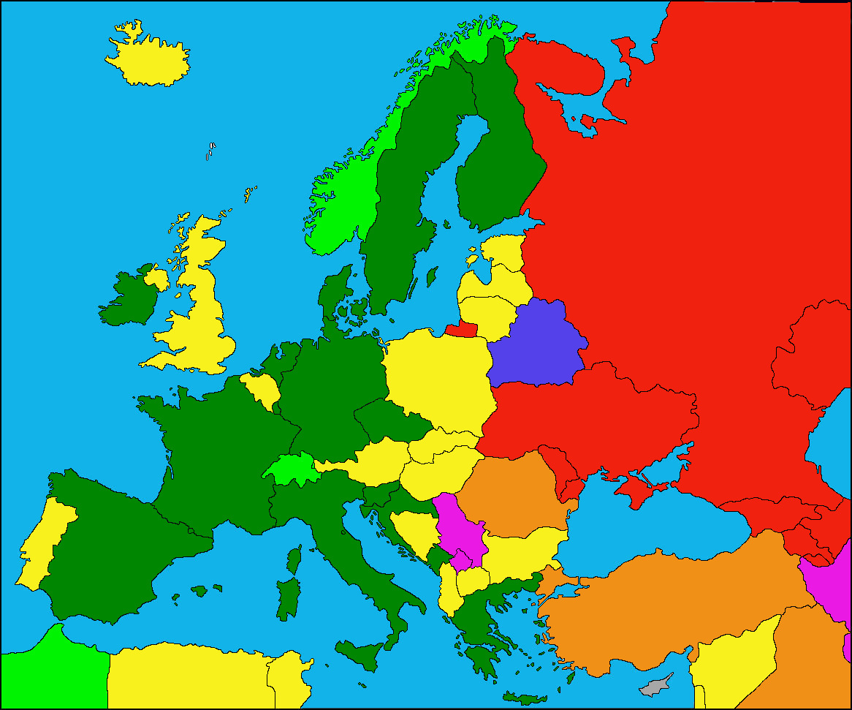

|  |  |
| --- | --- |
|  | < 2 % |
|  | 2-3 % |
|  | 4-5 % |
|  | 6-7 % |

|  |  |
| --- | --- |
|  | 8-10 % |
|  | 10-25 % |
|  | >25 % |
|  | Dato non disponibile |